**ออกเยี่ยมบ้านผู้สูงอายุ ผู้พิการ และผู้ด้อยโอกาส**

**บ้านก้านเหลืองดง หมู่ที่ 1 , 4 , 5**

**ในวันที่ 18 มีนาคม 2563**

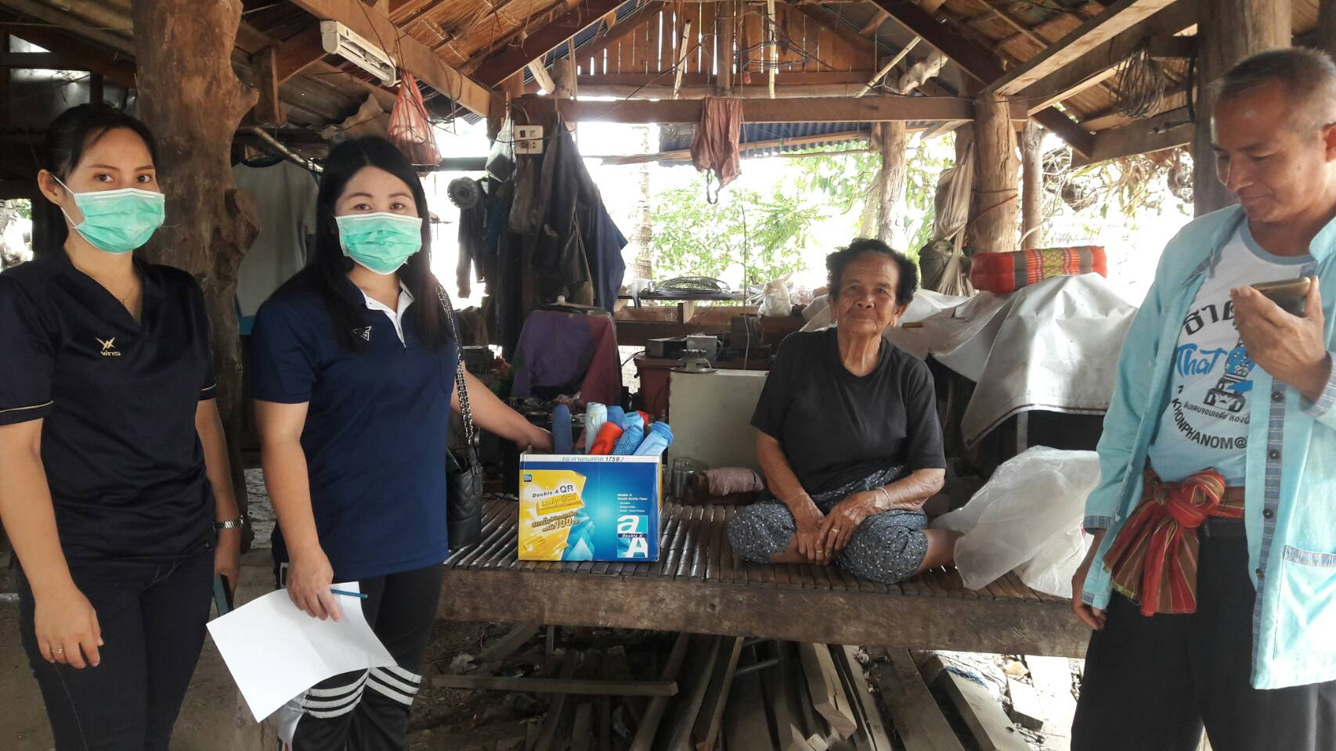

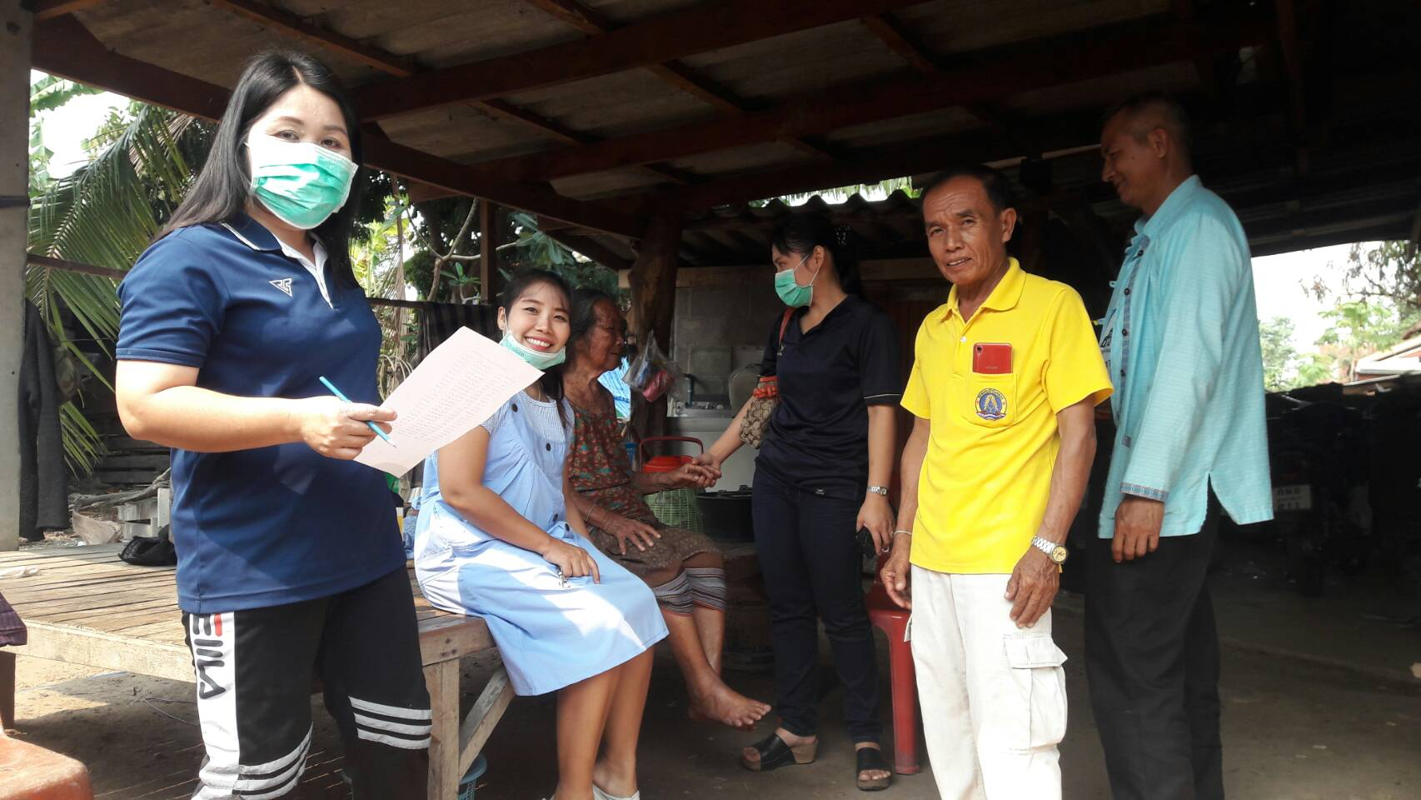

**ออกเยี่ยมบ้านผู้สูงอายุ ผู้พิการ และผู้ด้อยโอกาส**

**บ้านก้านเหลืองดง หมู่ที่ 1 , 4 , 5**

**ในวันที่ 18 มีนาคม 2563**

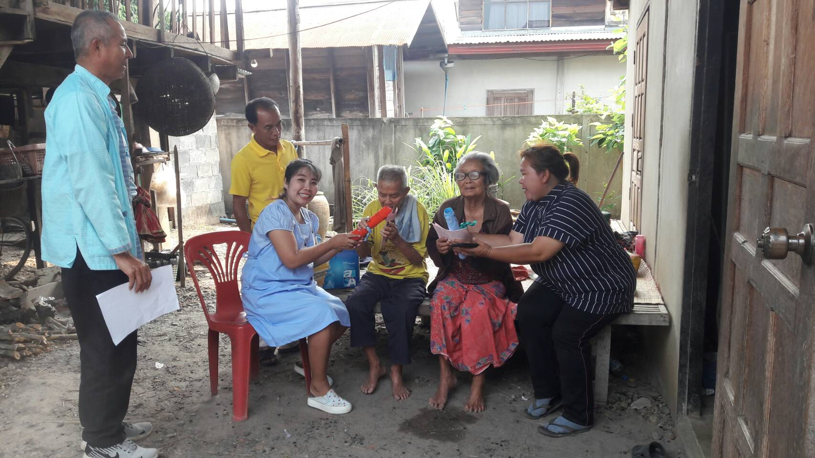

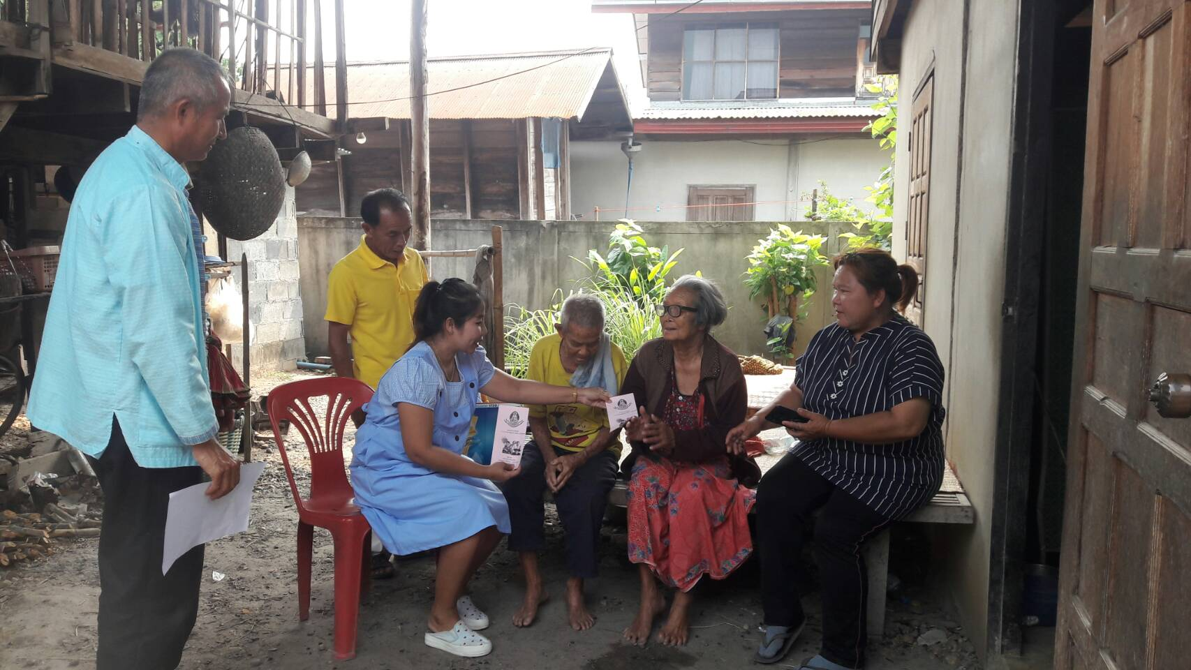

**ออกเยี่ยมบ้านผู้สูงอายุ ผู้พิการ และผู้ด้อยโอกาส**

**บ้านก้านเหลืองดง หมู่ที่ 1 , 4 , 5**

**ในวันที่ 18 มีนาคม 2563**

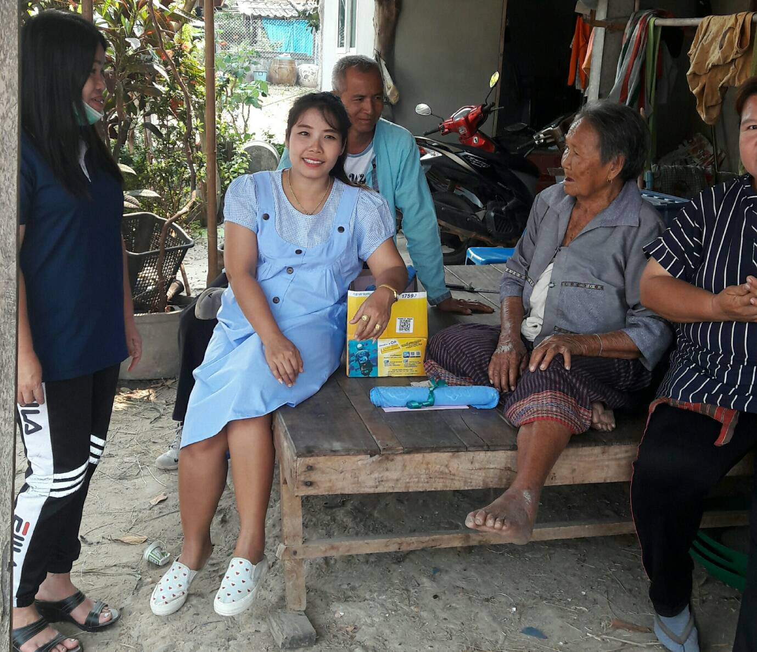

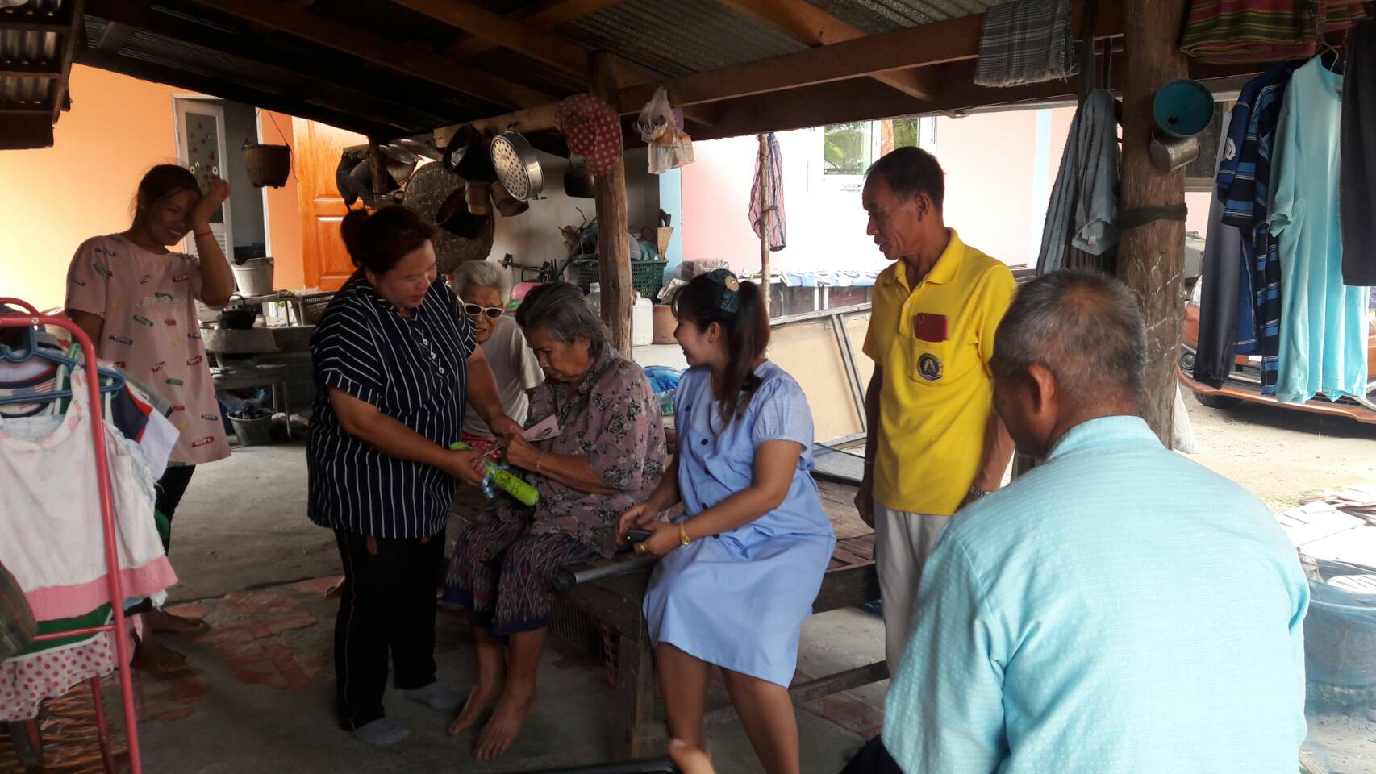

**ออกเยี่ยมบ้านผู้สูงอายุ ผู้พิการ และผู้ด้อยโอกาส**

**บ้านก้านเหลืองดง หมู่ที่ 1 , 4 , 5**

**ในวันที่ 18 มีนาคม 2563**

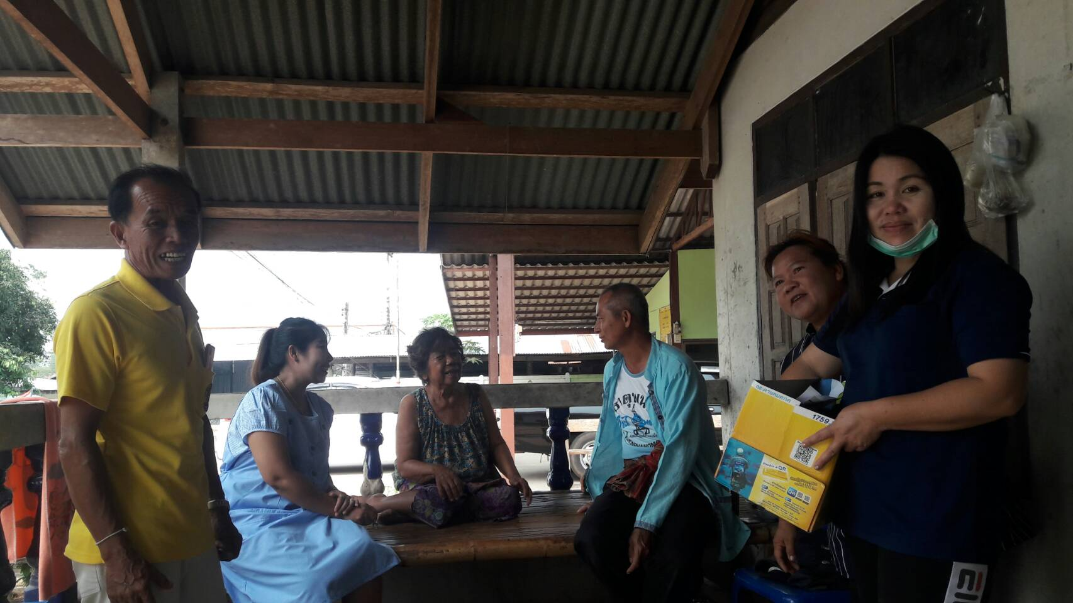

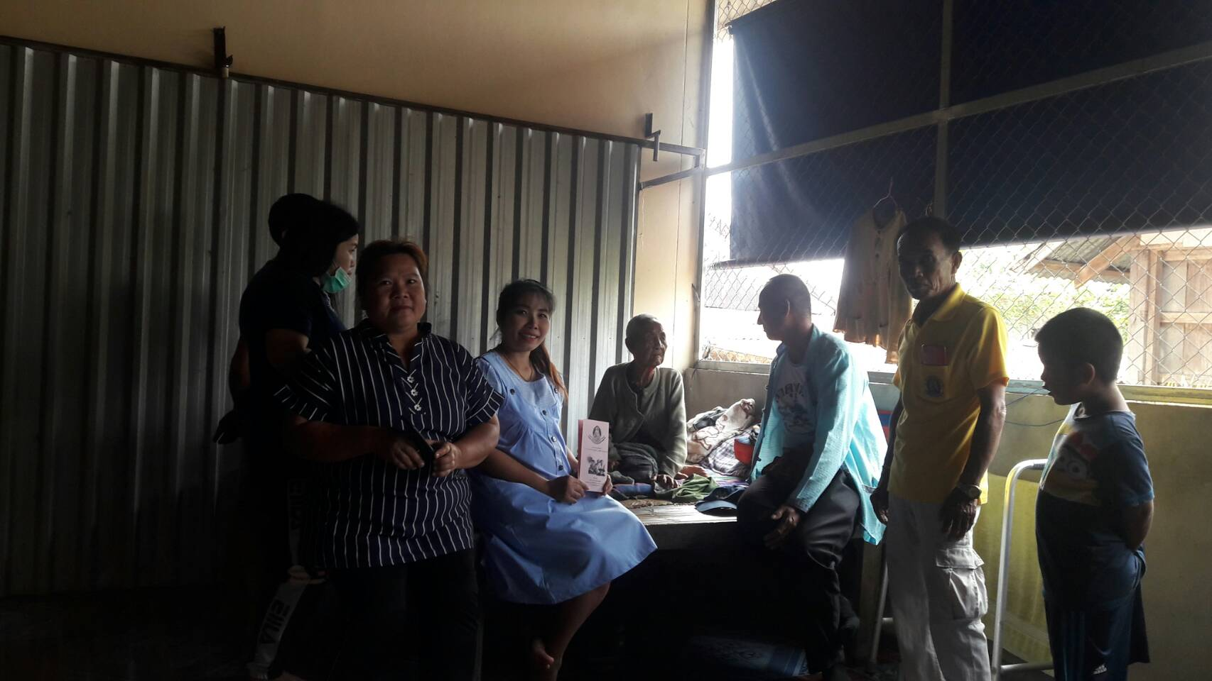

**ออกเยี่ยมบ้านผู้สูงอายุ ผู้พิการ และผู้ด้อยโอกาส**

**บ้านก้านเหลืองดง หมู่ที่ 1 , 4 , 5**

**ในวันที่ 18 มีนาคม 2563**

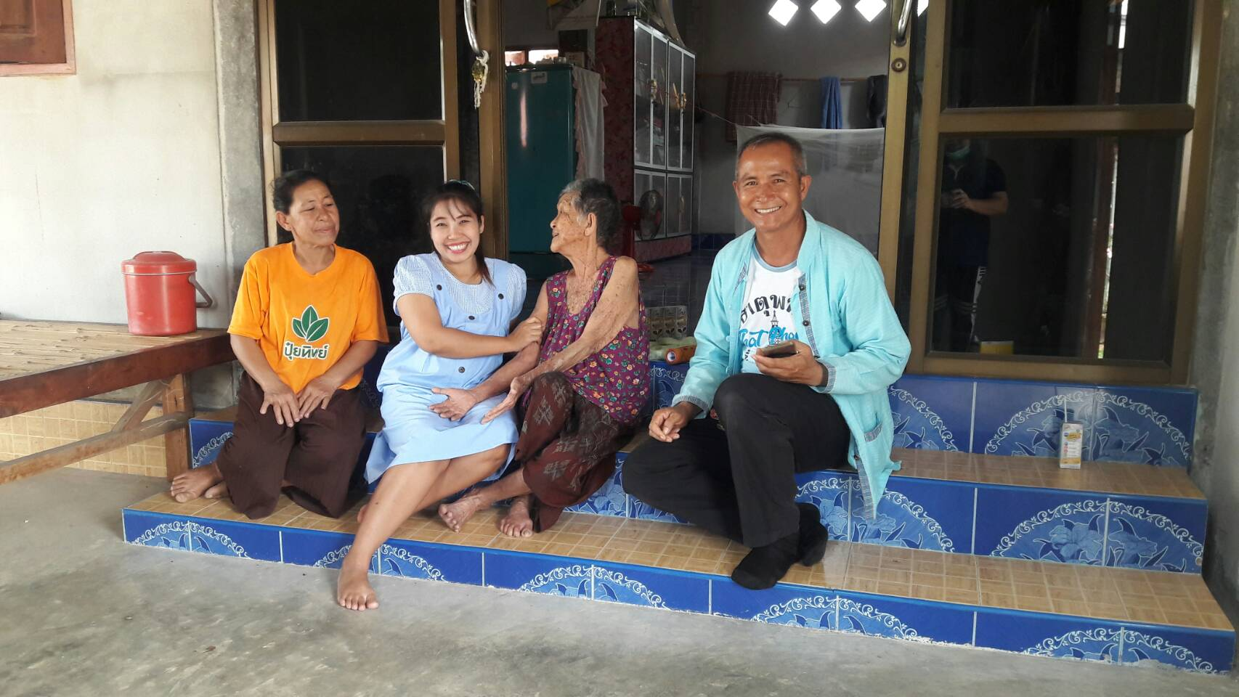

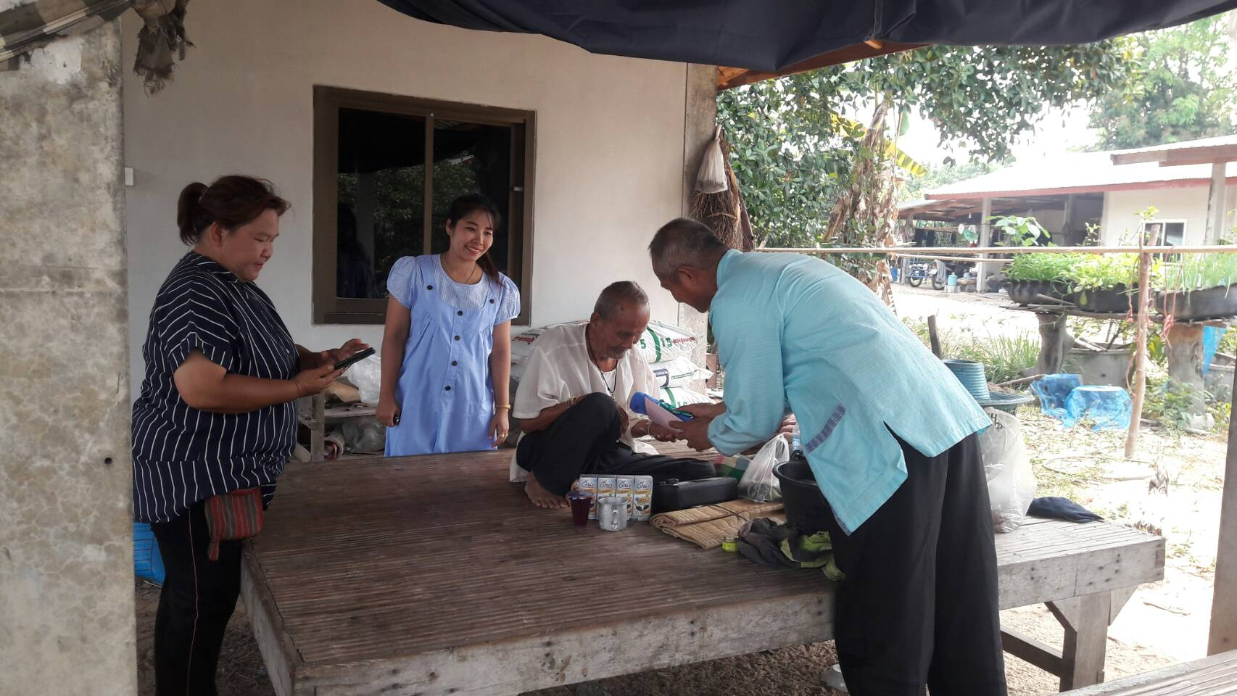

**ออกเยี่ยมบ้านผู้สูงอายุ ผู้พิการ และผู้ด้อยโอกาส**

**บ้านก้านเหลืองดง หมู่ที่ 1 , 4 , 5**

**ในวันที่ 18 มีนาคม 2563**

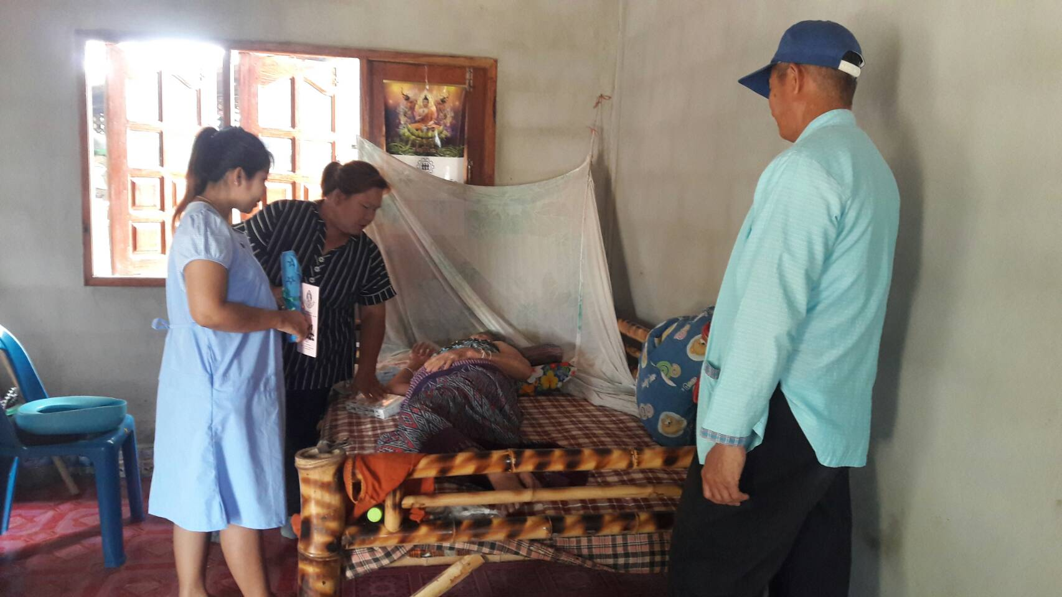

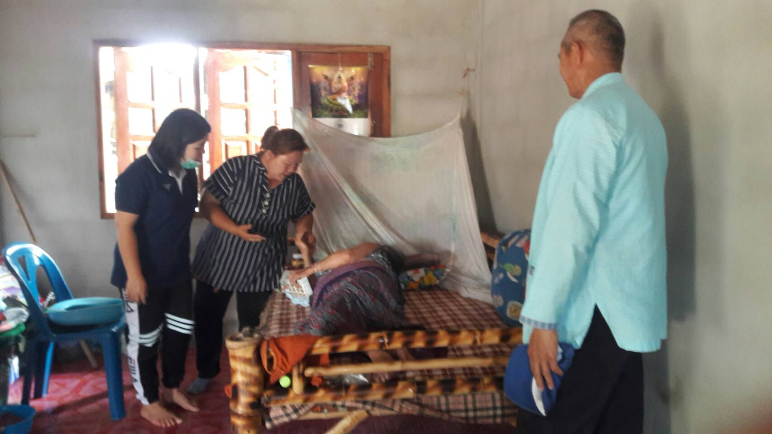

**ออกเยี่ยมบ้านผู้สูงอายุ ผู้พิการ และผู้ด้อยโอกาส**

**บ้านหนองแคน หมู่ที่ 2 และ บ้านบางทรายพัฒนา หมู่ที่ 6**

**ในวันที่ 19 มีนาคม 2563**

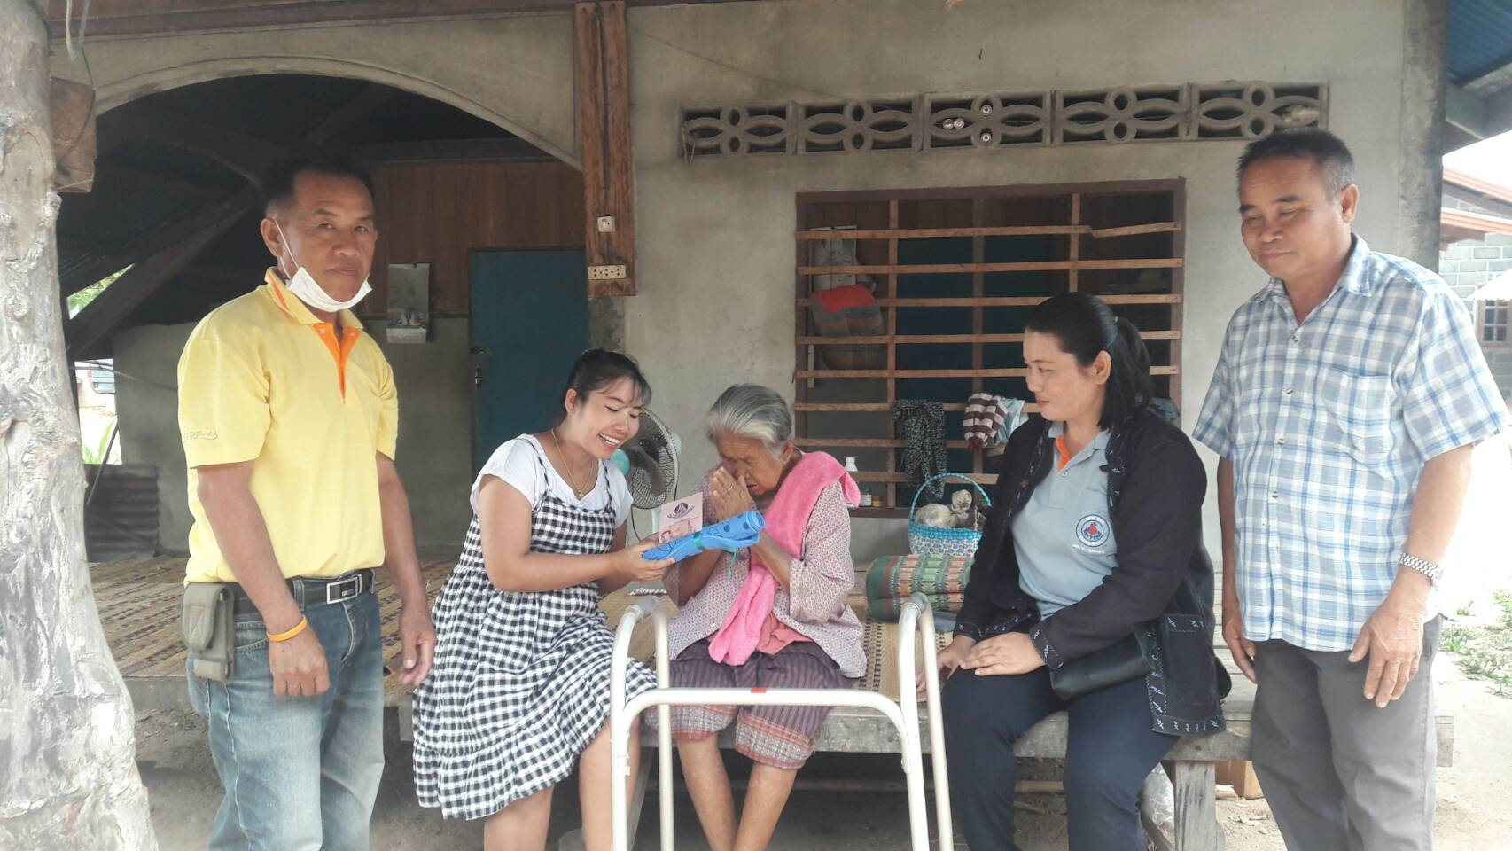

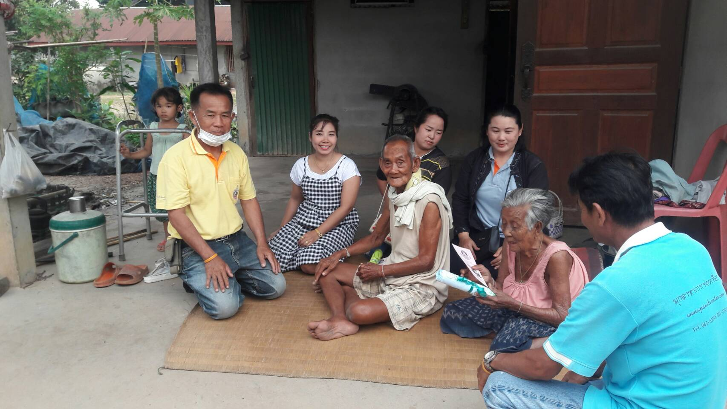

**ออกเยี่ยมบ้านผู้สูงอายุ ผู้พิการ และผู้ด้อยโอกาส**

**บ้านหนองแคน หมู่ที่ 2 และ บ้านบางทรายพัฒนา หมู่ที่ 6**

**ในวันที่ 19 มีนาคม 2563**

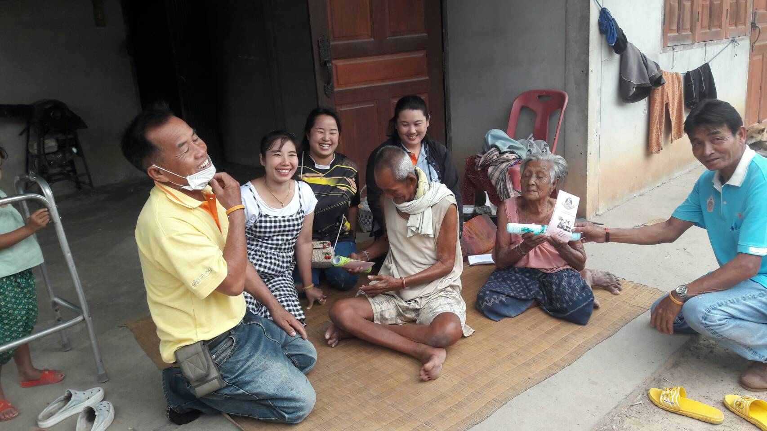

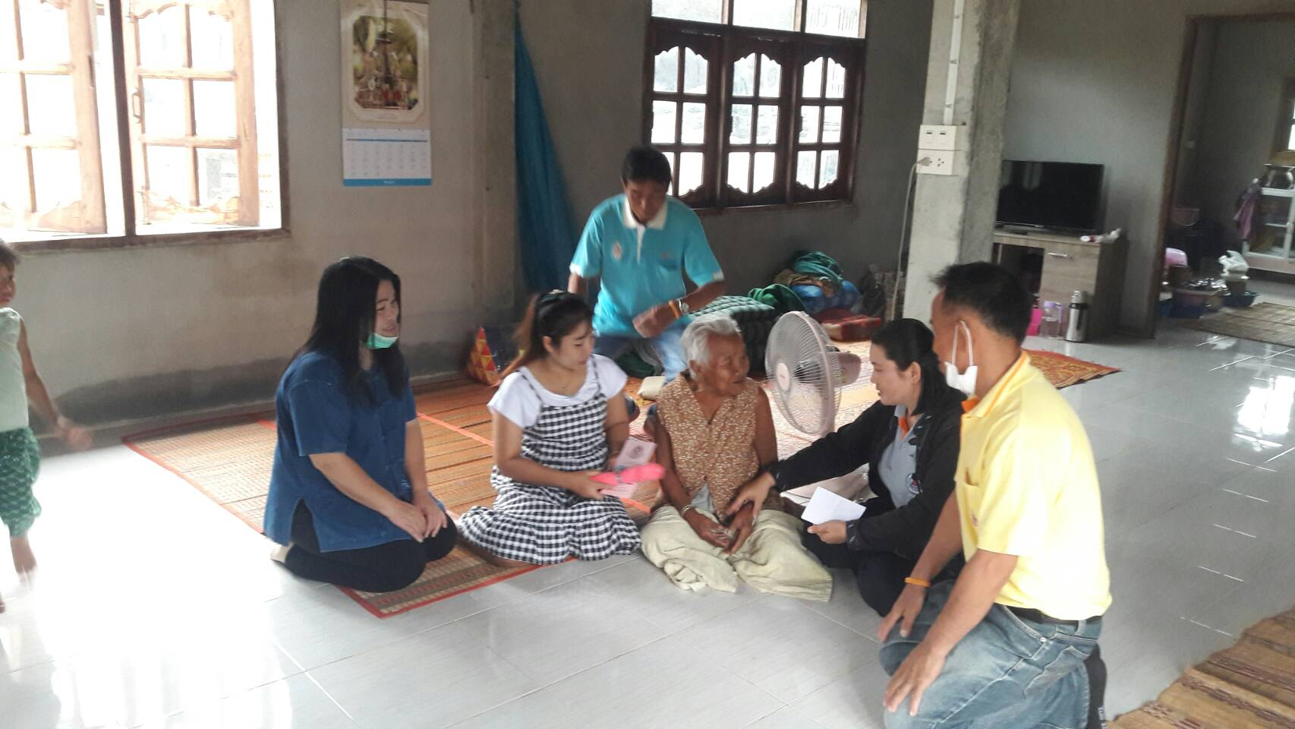

ฝ**ออกเยี่ยมบ้านผู้สูงอายุ ผู้พิการ และผู้ด้อยโอกาส**

**บ้านหนองแคน หมู่ที่ 2 และ บ้านบางทรายพัฒนา หมู่ที่ 6**

**ในวันที่ 19 มีนาคม 2563**

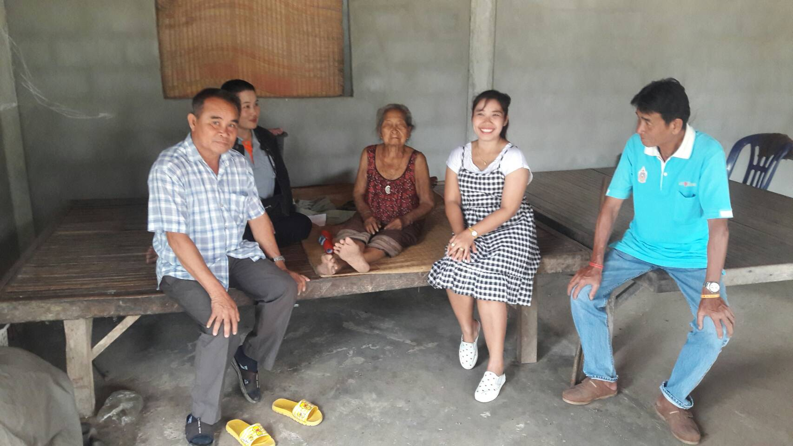

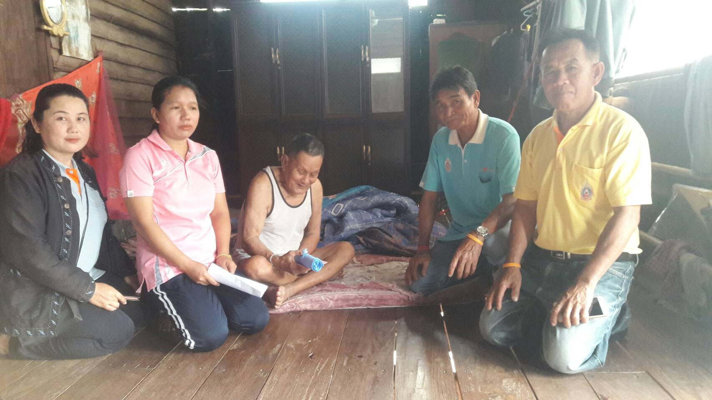

**ออกเยี่ยมบ้านผู้สูงอายุ ผู้พิการ และผู้ด้อยโอกาส**

**บ้านหนองแคน หมู่ที่ 2 และ บ้านบางทรายพัฒนา หมู่ที่ 6**

**ในวันที่ 19 มีนาคม 2563**

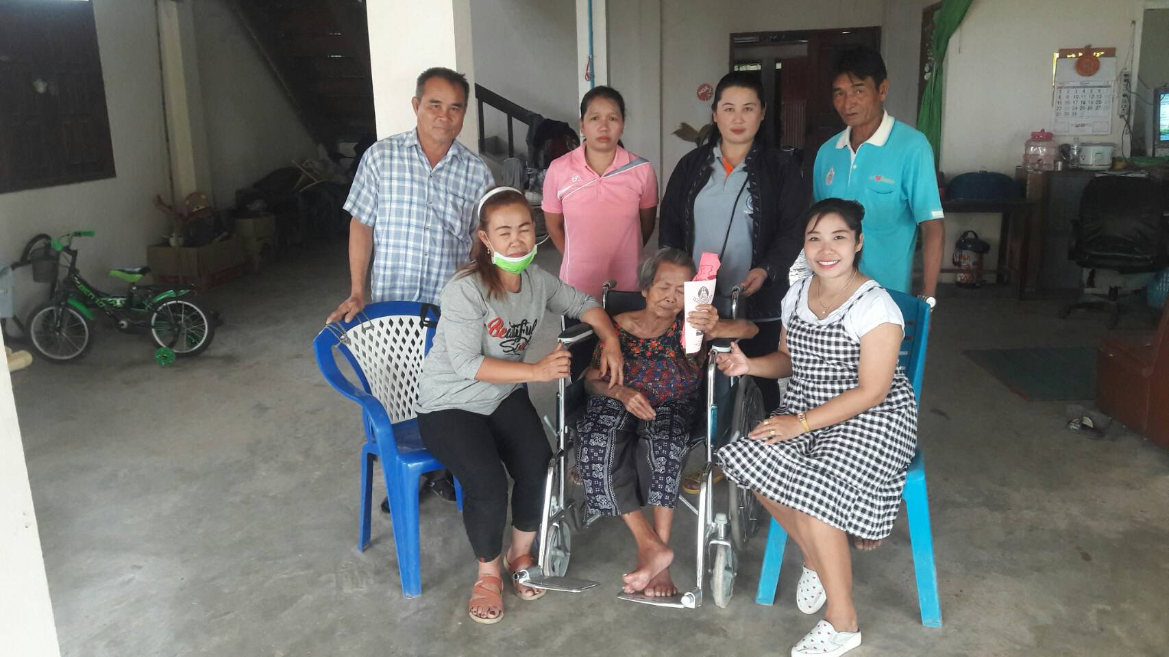

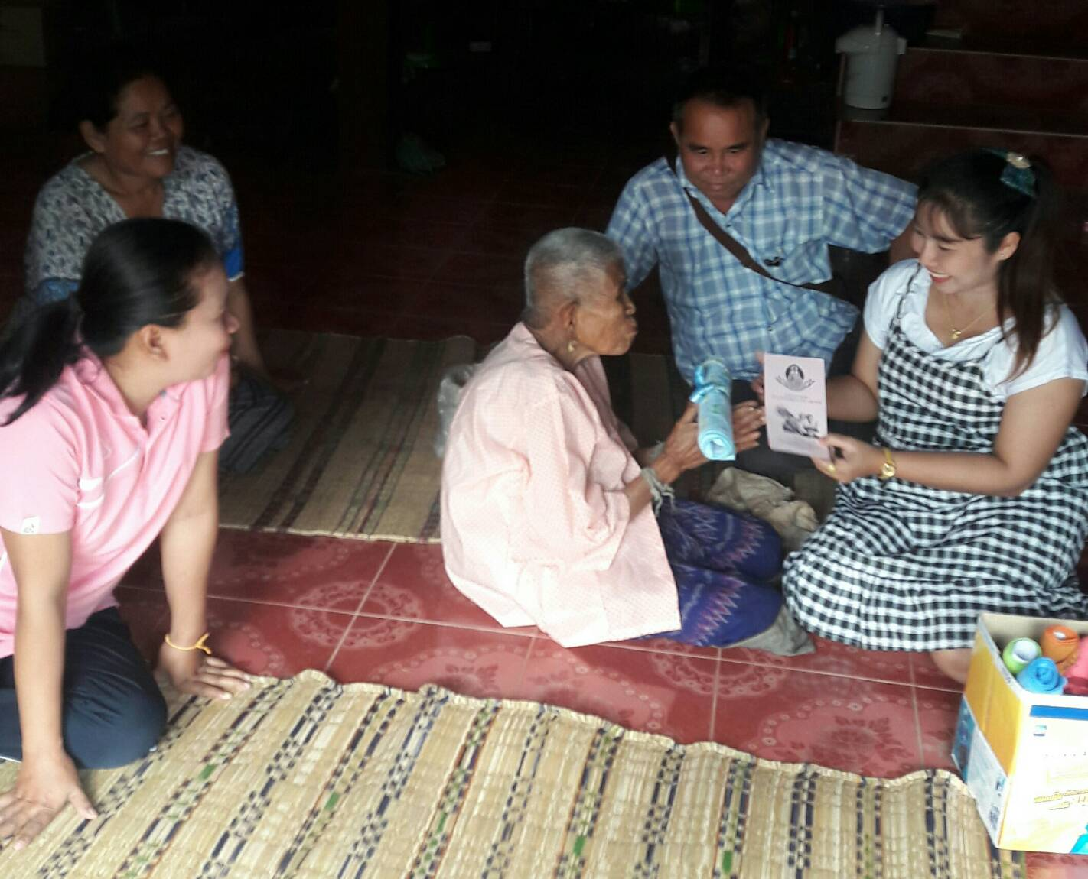

**ออกเยี่ยมบ้านผู้สูงอายุ ผู้พิการ และผู้ด้อยโอกาส**

**บ้านโพนไฮ หมู่ที่ 3 และ บ้านโคกยาว หมู่ที่ 7**

**ในวันที่ 20 มีนาคม 2563**

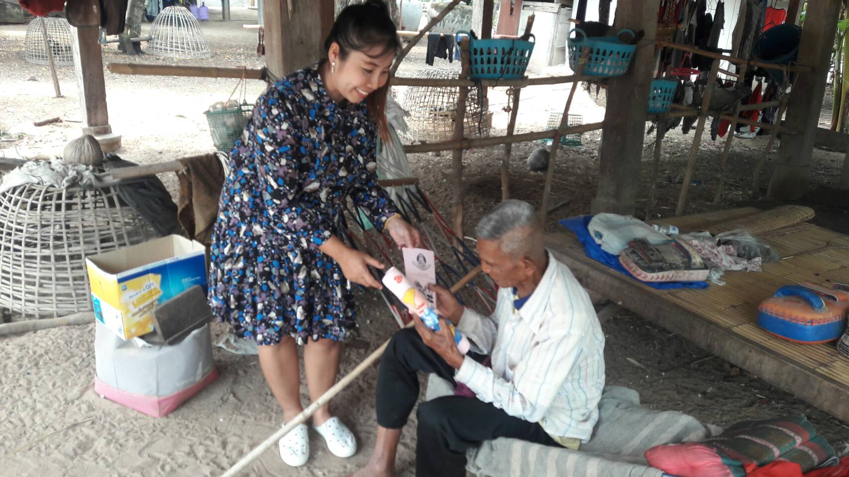

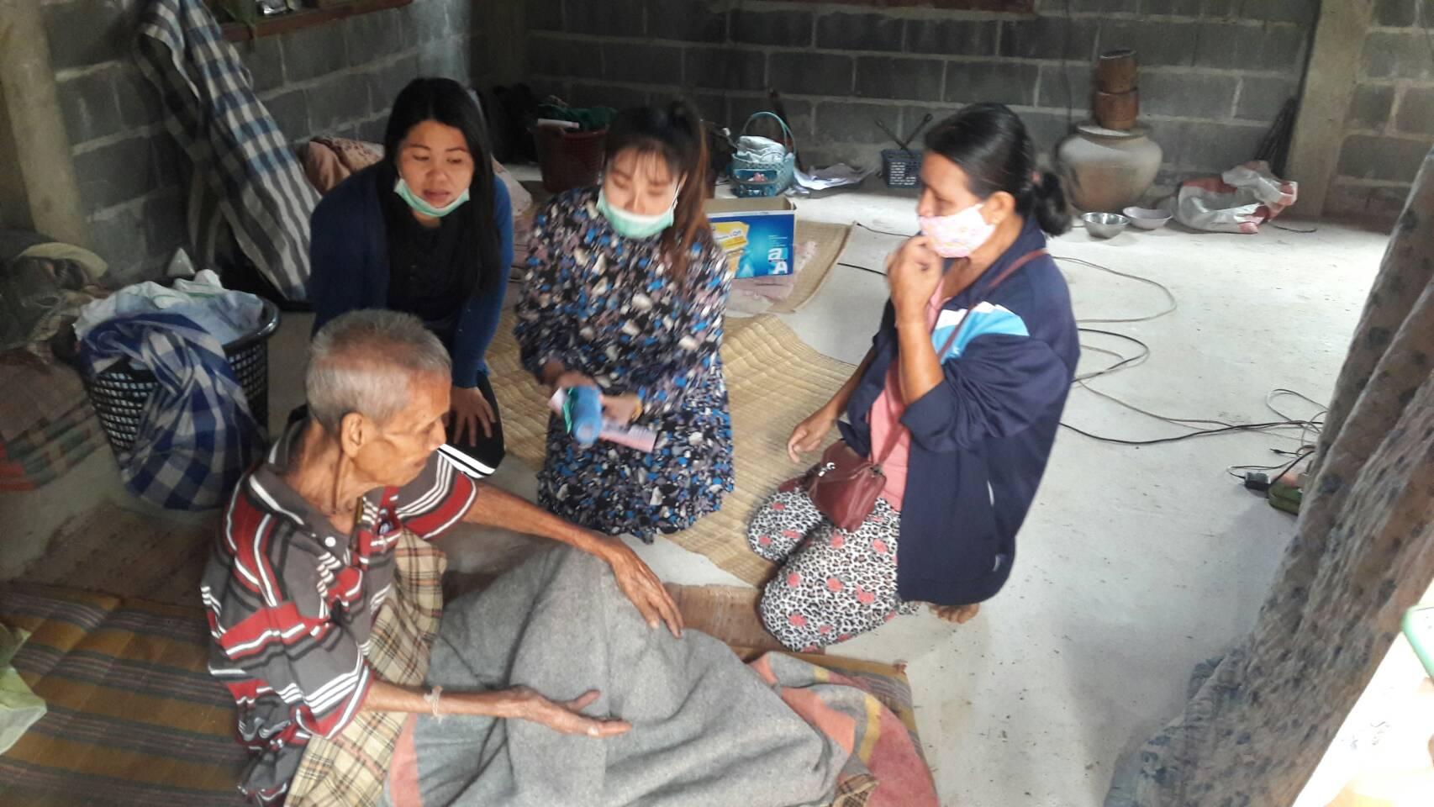

**ออกเยี่ยมบ้านผู้สูงอายุ ผู้พิการ และผู้ด้อยโอกาส**

**บ้านโพนไฮ หมู่ที่ 3 และ บ้านโคกยาว หมู่ที่ 7**

**ในวันที่ 20 มีนาคม 2563**

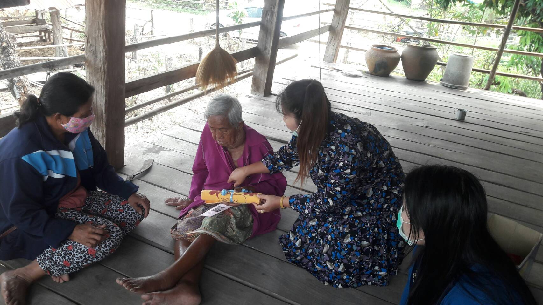

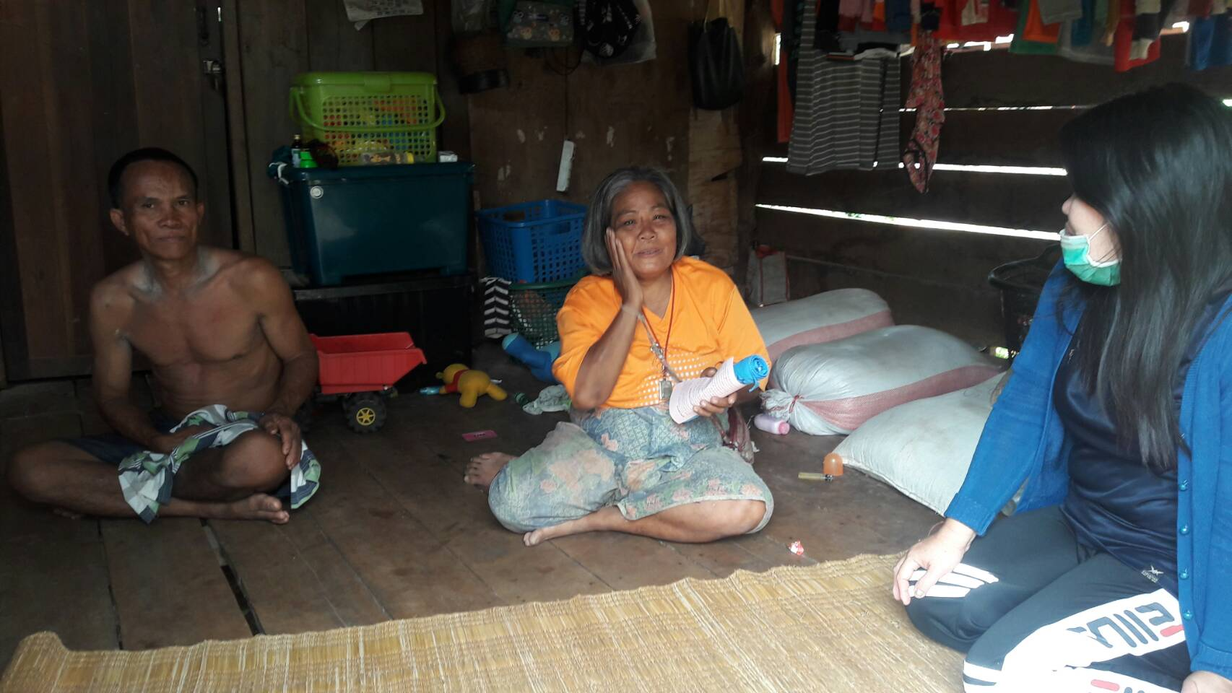

**ออกเยี่ยมบ้านผู้สูงอายุ ผู้พิการ และผู้ด้อยโอกาส**

**บ้านโพนไฮ หมู่ที่ 3 และ บ้านโคกยาว หมู่ที่ 7**

**ในวันที่ 20 มีนาคม 2563**

